Assembleia Legislativa do Estado do Maranhão

Instalada em 16 de fevereiro de 1835
Gabinete do Deputado Othelino Neto

REQUERIMENTO Nº /2024

Senhora Presidente,
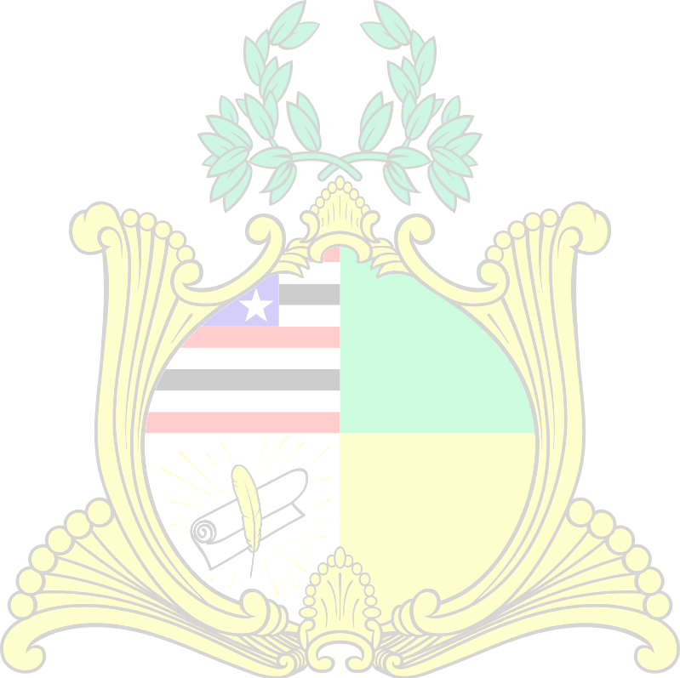
Nos termos do art. 33, §2°, da Constituição do Estado e do art. 158, II, do Regimento Interno desta Casa, requeiro, após deliberação da Mesa Diretora, seja requisitada do SECRETÁRIO DE ESTADO DA INFRAESTRUTURA a relação de todas as obras paralisadas ou com os contratos suspensos há mais de um mês, de que trata a Lei Federal nº 14.133/2021.

PLENÁRIO DEPUTADO NAGIB HAICKEL DO PALÁCIO MANUEL BECKMAN, EM 02 DE MAIO DE 2024.

OTHELINO NOVA ALVES NETO:5857253837 2
Assinado de forma digi por OTHELINO NO ALVES NETO:5
Dados: 20
12:2

OTHELINO NETO
Deputado Estadual

